Дино-ракета. Дино-космос. МК.

1. Для работы нам потребуются следующие инструменты и материалы.
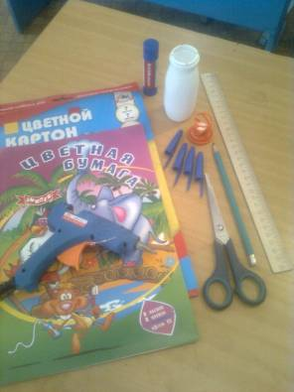

2. Делаем носовую часть ракеты. На красном картоне циркулем чертим круг радиусом 5,5 см.
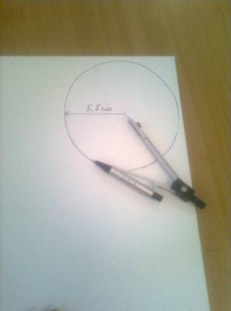
3. Вырезаем полукруг.
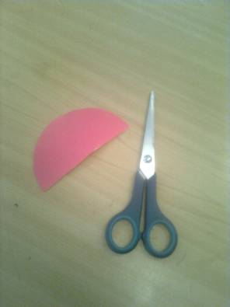

4. Делаем конус, примериваем к корпусу. Он должен быть равен диаметру дна бутылочки от питьевого йогурта - корпуса ракеты.
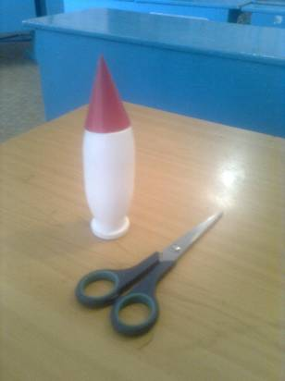

5. Склеиваем нос ракеты.
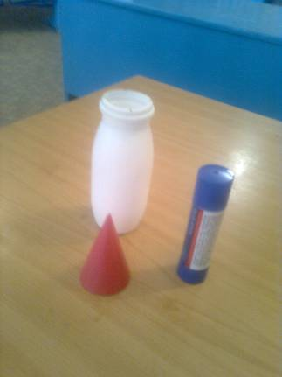

6. Приклеиваем нос ракеты термоклеем (Осторожно, чтоб не обжечься).
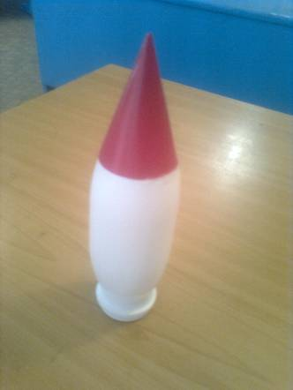

6. К горлышку бутылки приклеиваем 4 колпачка от ручек (турбины).
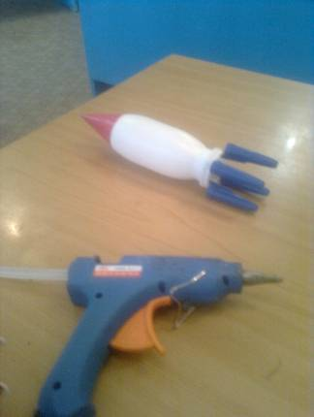

7. Турбины должны располагаться перпендикулярно друг к другу.
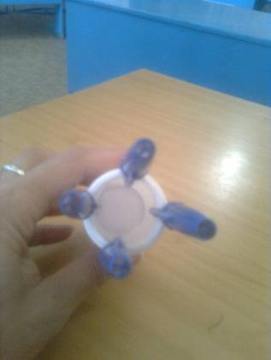

8. Оформляем ракеты. Приклеиваем иллюминатор.
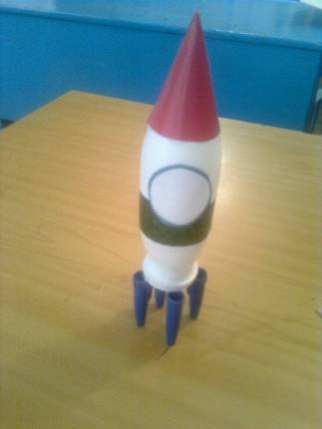

9. Включаем фантазию. Добавляем яркие акценты.
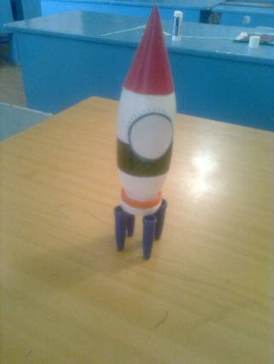

10. «Заселяем» космонавтом, внизу приклеиваем имитацию огня (колпачок от гигиенической губной помады).
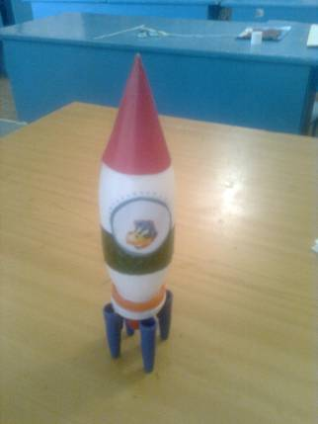

11. Любуемся работой.
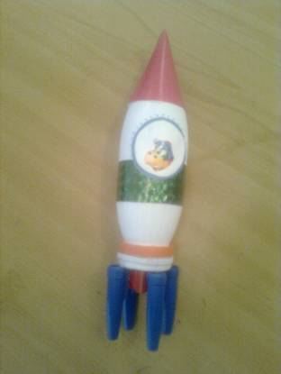
Спасибо за внимание.

